Himalaya, cel mai înalt sistem muntos de pe Pământ, situat în Asia Centrală, între Câmpia Indo-Gangetică (la sud) si Podisul Tibet (la nord).Formeaza o bariera naturala, in special climatica, intre deserturile muntoase ale Asiei Centrale si zonele tropicale ale Asiei de Sud. Se extinde pe teritoriul Indiei, Nepalului, Chinei, Pakistanului si Bhudanului;cuprinde circa 2500 km lungime si 180-350 km latime. Cuprinde trei trepte: in sud, Muntii(Colinele) Sivalik(900-1200m), in partea centrala, Himalaya Joasa(3500-4500 m), iar in nord, lantul principal, Himalaya Inalta, cu piscuri ce depasesc 8000 m.Altitudinea maxima o atinge varful Chomolungma, cunoscut si sub numele de Everest, cu 8872 m.
Sunt munti tineri, formati din orogeneza alpina.Versantii sudici sunt alcatuiti si din conglomerate si gresii, iar cei nordici din gnaisuri, granite, sisturi cristaline si filite. Pe versantul sudic vegetatia urca pana la 4000 m, iar limita zapezilor persistente coboara la 4500 m. Versantul de nord este arid, cu limita zapezilor persistente la 5500 m. De aici izvorasc principalele fluvii ale Asiei de Sud: Ind, Gange, Brahmaputra s.a.
Defileele salbatice, culmile de tip alpin, puternica glaciatie cuaternara si alpinismul sunt unele dintre caracteristicile Muntilor Himalaya.
Himalaya Inalta este cea mai inalta treapta a muntilor Himalaya, a carei altitudine depaseste 8000 m in noua varfuri. Latimea sa este de 50-90 km. Limita zapezilor persistente se afla intre 4500 si 5500 m. Aici se afla si numerosi ghetari.
Himalaya Joasa, zona muntoasa in partea centrala a Himalayei intre Himalaya Inalta la nord si Muntii Sivalik la sud. Se intinde pana la circa 2000 km lungime si 10-100 km latime. Altitudinea este cuprinsa intre 3500-4500m. Cuprinde depresiuni inalte si fertile. Pana la 3500m, versantii sunt acoperiti cu paduri, iar mai sus cu pasuni alpine.
Formarea Muntilor Himalaya
Odinioara muntii erau considerati tinuturi misterioase si periculoase. Teoria revolutionara a placilor tectonica, elaborata in ultimii douazeci de ani, a dezlegat majoritaea misterelor formarii muntilor.
Himalaya este cel mai inalt lant muntos din lume.Desele cutremure din zona certifica faptul ca muntii se ridica si in prezent.
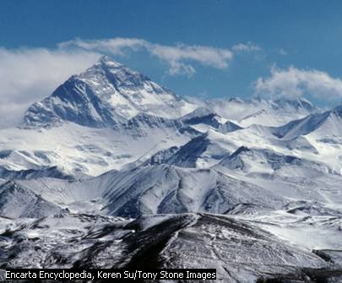
Muntii Himalaya sunt munti formati prin incretire. Pentru formarea straturilor sedimentare, cateodata mai groase de 10 km, a fost nevoie de peste 10 milioane de ani. Sub actiunea acestei greutati uriase, fundul oceanului s-a lasat si s-au format geosinclinale cu suprafete foate mari, de forma unui jgheab. Mai demult oamenii de stiinta presupuneau ca incretirea geosinclinalelor s-a produs in momentul surparii fundului marii. Azi majoritatea cercetatorilor sunt siguri ca presiunea necesara incretirii muntilor este produsa de miscarea placilor.
Altitudinile-Varfurile cele mai inalte
Varfurile cele mai inalte ale Muntilor Himalaya, ce depasesc 8000m altitudine sunt:
- Chomolungma(Everest)-8872m-cucerit de Edmund Hillary si Tenzing Norgay la 20 mai 1953
- Chogori(K2)-8610m
- Kanchenjunga-8598m-cucerit de Charles Evans la 25 mai 1955
- Lhotse-8501m-cucerit de E. Reiss la 18 mai 1956
- Makalu-8481m-cucerit de Lionel Terray la 15 mai 1955
- Dhaulagiri-8172m-cucerit la 13 mai 1960 de catre Max Eiselin
- Manaslu-8156m-cucerit in mai 1956 de catre Maki Yuro
- Cho Oyu-8153m-cucerit de Herbert Tichy la 19 octombrie 1954
- Nanga Parbat-8126-cucerit la 3 iulie 1953 de catre Hermann Buhl
- Annapuma I-8078-cucerit de Maurice Herzog la 3 iunie 1950
- Gosainthan-8013-cucerit in1964 de catre Xiu Jing

Varful Everest(Chomolungma)
Intre anii 1823-1843, inginerul englez Sir George Everest a masurat si a cartografiat muntii Himalaya. Nu a reusit insa sa afle care dintre cele zece piscuri uriase, asezate foarte aproape unul de celalalt, este cel mai inalt. Abia in 1862 s-a decis ca aceasta onoare revine “piscului cu numarul 15”.In 1862, acesta a capatat numele de Everest, in onoarea lui Sir George.
Muntele numit de nepalezi “leaganul zeilor” s-a format acum aproximativ 20 de milioane de ani, in mare.In locul unde placile tectonice au intrat in coliziune, fundul marii s-a ridicat, provocand suprapunerea maselor de roca, de-a lungul a mii de ani.Acest proces continua si in prezent:in fiecare an, Himalaya creste in inaltime cu aproximativ 5 centimetri.

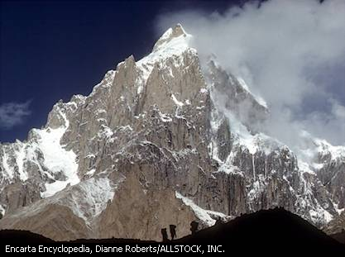
Varful Chogori(K2), varf in masivul Karakorum, al doilea din lume dupa Everest, situate la granite dintre China si Pakistan. Altitudinea sa este de 8610m. Este alcatuit din gnaisuri si granite. Intre K2 si varful Gasherbrum II se afla ghetarul Baltoro. A fost escaladat pentru prima data la 31 iulie 1954 de Lino Lacedelli si Achile Compagnoni, membri ai expeditiei italiene conduse de Ardito Desio.

